День здоровья: когда школа становится одной семьёй
В минувший вторник школьный двор было не узнать. Он гудел, как растревоженный улей, наполненный смехом, музыкой и энергией. Солнце припекало по-настоящему, по-летнему.
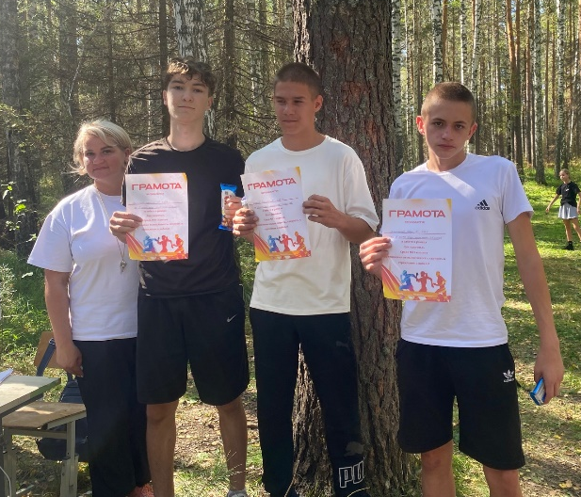
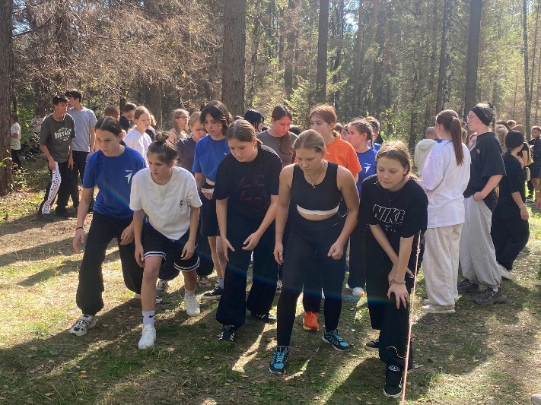
Главным событием стал традиционный легкоатлетический кросс, в котором приняло участие 424 человека, из них 57 родителей. И это были совсем не обычные скучные соревнования! Здоровый дух соперничества витал в воздухе, но главное — была невероятная поддержка. Каждый финиширующий, независимо от времени, получал порцию аплодисментов
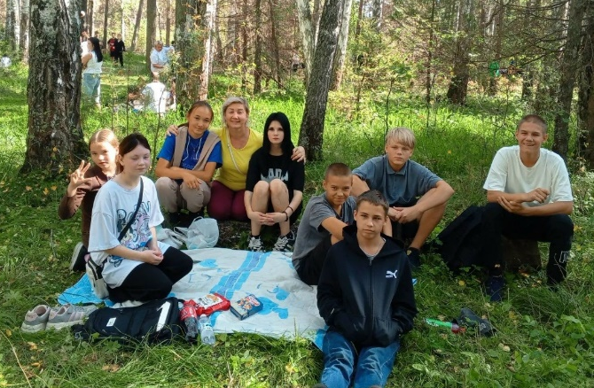
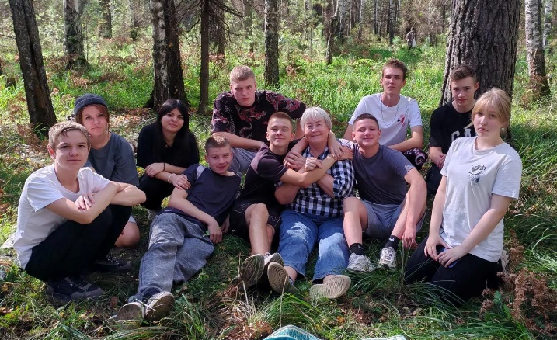
После активной пробежки всех ждал настоящий пир на свежем воздухе. В тени деревьев каждый коллектив устроил привал.

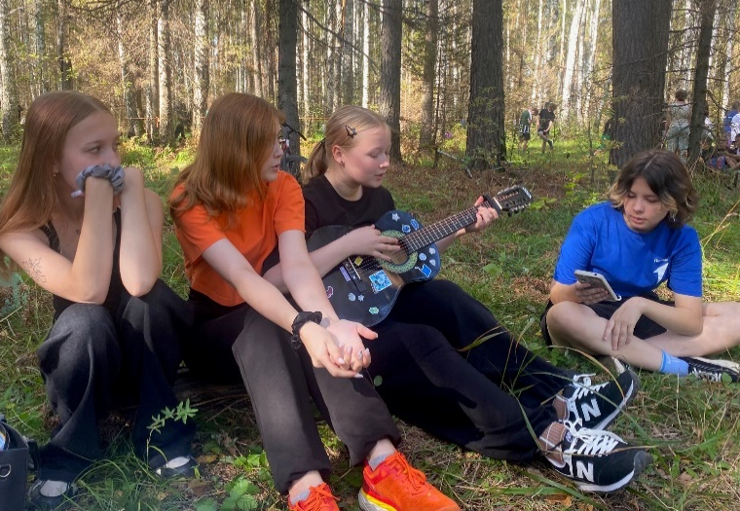
Девятиклассники принесли гитару, звучали песни Визбора и Цоя.
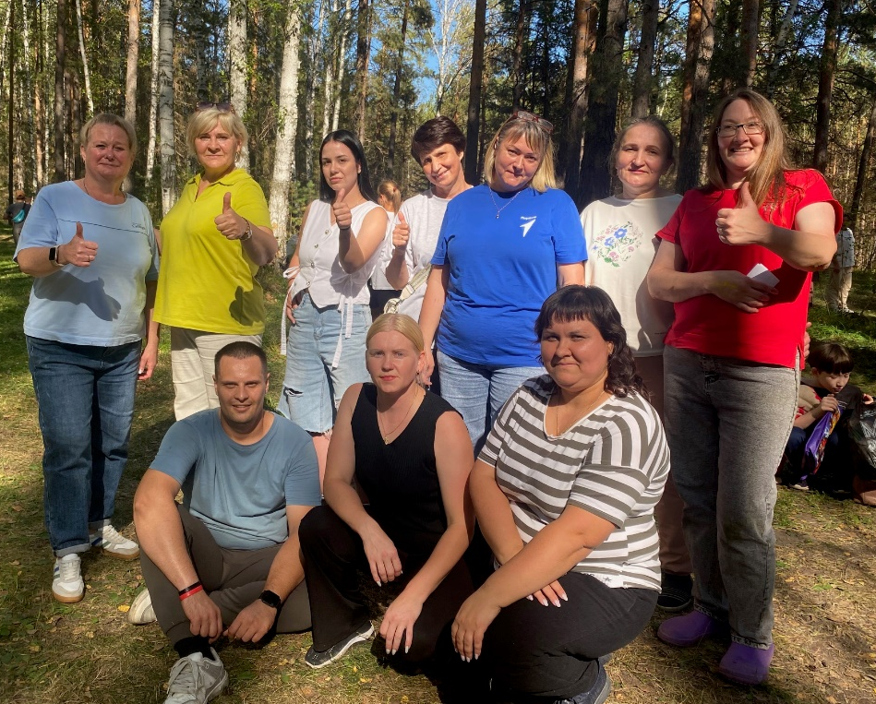
Родители и учителя тоже не остались в стороне.

Участники VIP-забега.

Но День здоровья — это не только спорт и отдых. Для всех классов была проведена познавательная викторина «Безопасность — наше всё». Вопросы о правилах поведения в лесу, на воде и при пожаре превратились в азартную командную игру, где каждый узнал для себя что-то новое и важное.
День пролетел незаметно. Уставшие, немного обгоревшие на солнце, но абсолютно счастливые участники расходились по домам. Главное, что подарил нам этот праздник, — даже не грамоты победителям и призерам кросса, не новые знания. Он подарил чувство общности, оставил послевкусие настоящего тёплого дня, проведённого вместе с друзьями. С отличным настроением мы будем ждать следующей осени!
Тегенцева Е.

